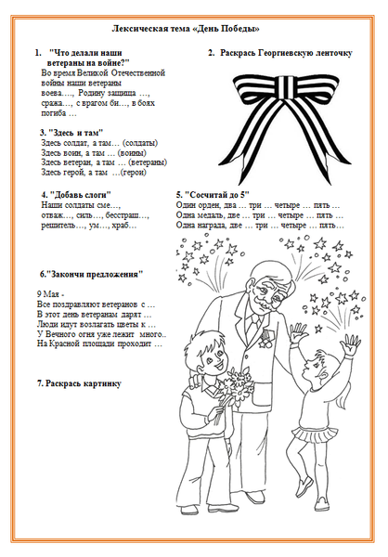

Выучи стихотворение о Дне Победы. Если сложно, можно использовать мнемотаблицу.

